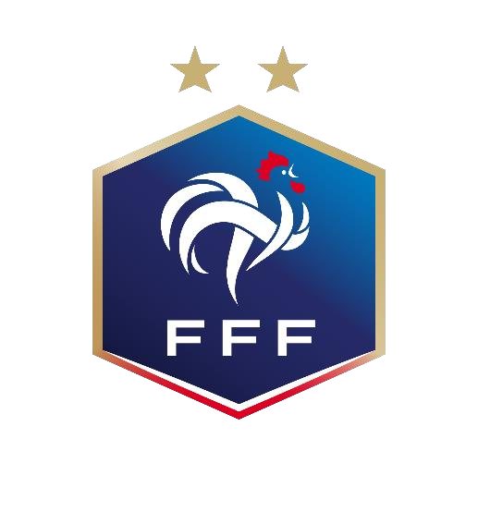
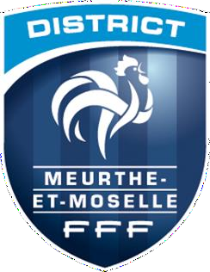

PROGRAMME ÉDUCATIF FÉDÉRAL
FICHE ACTION

2023/2024

 | Indiquez le nom de votre club
LIGUE | GRAND EST
DISTRICT | MEURTHE ET MOSELLE
CLUB | US LEXY
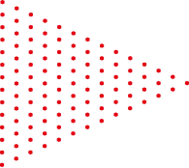
Mettre une croix dans la case que vous souhaitez

Choix de la thématique
Mettre une croix dans la case
Santé
Engagement Citoyen
Environnement
Fair-Play
Règles du jeu et Arbitrage
Culture Foot

X
U6/U9 | U11/U13 | U14/U19
 |  | X

 | Expliquez le détail de votre action
NOM DE L’ACTION | Laisser les installations en bon état
DATE DE L’ACTION | 28/12/2023
NBRE DE PARTICIPANTS | 6 joueurs

Rédigez un résumé de l’action en pensant à préciser le(s) public(s) cible(s), l’implication d’acteurs extérieurs, etc...
Vous pouvez également intégrer le lien d’une éventuelle publication spécifique à votre action sur votre site internet ou vos réseaux sociaux.

RÉSUMÉ

Les joueurs du club se sont munis de sacs poubelles et ont fait le tour du complexe sportif afin de ramasser tous les déchets, bouteilles en plastique, etcs…
Afin de maintenir le stade dans un état de propreté.

INSÉREZ UNE OU DES PHOTOS DE L’ACTION